Criado por: | Henrique Abrileri
Validado por: | (Superior Imediato para validação e aprovação)
Data de Criação: | 18/11/2016
Data de Validade: | (Data de validade do procedimento)
Versão: | 1.0
Grupo Solucionador Responsável: | Field Service

- Objetivo
O objetivo desse procedimento é realizar o backup dos dados do modelo de celular Iphone da Apple.

- Aplicação
Todas as áreas da Empresa, incluindo todos os prestadores de serviços que tenham acesso aos ativos e ao ambiente da Empresa.

- Definições
Abertura de Requisição de Serviço.

- Procedimento

  - Realizar Backup dos dados do Iphone via ICloud:

O iCloud faz automaticamente o backup dos dados mais importantes em seu dispositivo com o iOS 5 ou versão superior. Depois de ter ativado o backup no seu iPhone, iPad ou iPod touch em Ajustes > iCloud > Armazenamento e Backup, ele executará diariamente e automaticamente contanto que seu dispositivo esteja:
- Conectado à internet via Wi-Fi
- Conectado a uma fonte de alimentação
- Com a tela bloqueada
Você também pode fazer o backup manualmente quando o seu dispositivo estiver conectado à internet pelo Wi-Fi, escolhendo Fazer Backup Agora em Ajustes > iCloud > Armazenamento e Backup.

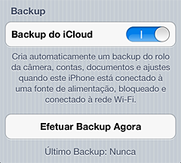

  - Como restaurar a partir de um backup no ICloud:

Ao percorrer o Assistente de configuração em um novo dispositivo com o iOS 5 ou versão superior, selecione "Restaurar de backup do iCloud" e insira sua conta e senha do iCloud. Você verá os três últimos backups mais recentes para cada um dos dispositivos que você tenha ativado o Backup. Escolha qual backup deseja restaurar.
Se os ícones da tela de Início forem exibidos em seu dispositivo e você quiser restaurar de um backup do iCloud, apague seu dispositivo (acessando Ajustes > Geral > Redefinir > Apagar Todo o Conteúdo e Ajustes). Quando você for solicitado para configurar como novo ou restaurar um backup anterior, selecione Restaurar de Backup do iCloud. Quando solicitado, forneça seu ID Apple e senha.

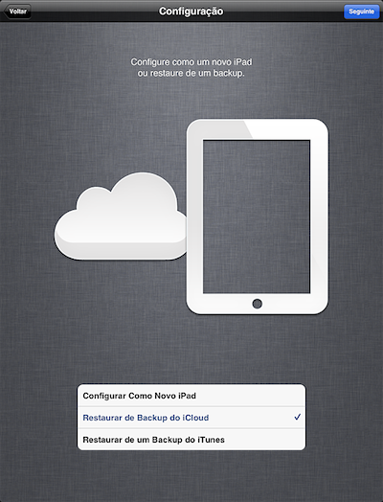

Depois de o seu dispositivo reiniciar, seus ajustes e contas serão restaurados e o Backup começa a fazer o download das músicas, programas de TV, apps e livros que você comprou, bem como o Rolo de Câmera e outros conteúdos*. Para melhor desempenho da bateria, deixe seu computador conectado a uma fonte de alimentação até que a restauração seja concluída. Pode ser solicitado que você digite as senhas para todas as contas ativadas no seu dispositivo.
Aparecerá uma barra de progresso abaixo dos apps, indicando a sua transferência. Para priorizar a restauração de um app específico, toque no respectivo ícone. A restauração tentará fazer o download da mesma versão do app que você tinha instalado anteriormente. Se aquela versão não estiver mais disponível, a última versão do app será restaurada.
Para verificar se a restauração foi concluída, acesse Ajustes > iCloud > Armazenamento e Backup.

  - Realizar Backup dos dados do Iphone via ITunes:

O iTunes pode criar backups do seu dispositivo iOS quando você:
- Sincronizá-lo com o iTunes (estará desativado se você estiver com o backup do iCloud ativado);
- Clicar com o botão direito (ou pressionar Control + clique) no dispositivo iOS pelo iTunes em Dispositivos e escolher Backup;
Use essas três etapas para fazer o backup manualmente do seu dispositivo iOS usando o iTunes:

  - Conecte seu dispositivo iOS em um computador com a versão mais recente do iTunes.

  - Clique no menu Arquivo e selecione Dispositivos > Efetuar o Backup ou abra a aba Resumo do dispositivo iOS. Há duas maneiras de acessar isso:

  - Clique no botão do dispositivo, localizado no canto superior direito. (Se estiver visualizando na iTunes Store, clique no botão Biblioteca no canto superior direito. O botão do dispositivo então estará disponível).

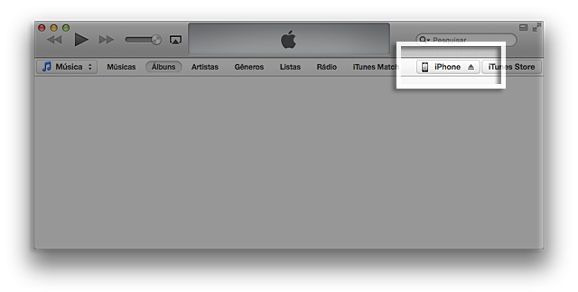
  - De qualquer visualização no iTunes, clique no menu Visualizar e selecione Mostrar Barra Lateral. Selecione seu dispositivo iOS pelo iTunes em Dispositivos.

  - Clique no botão “Fazer Backup Agora”:

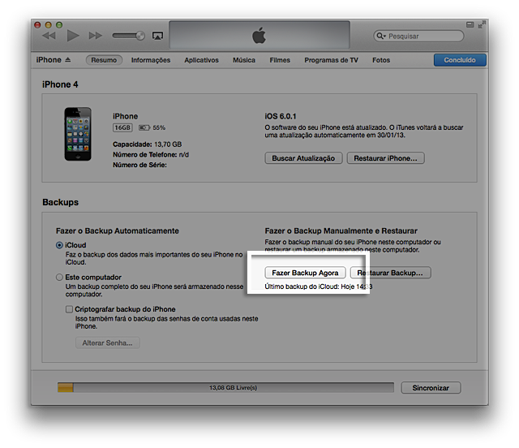
  - Para verificar se o backup foi concluído com sucesso, abra as Preferências do iTunes e selecione a aba Dispositivos. O nome do dispositivo será exibido junto com a data e a hora em que o backup foi criado:

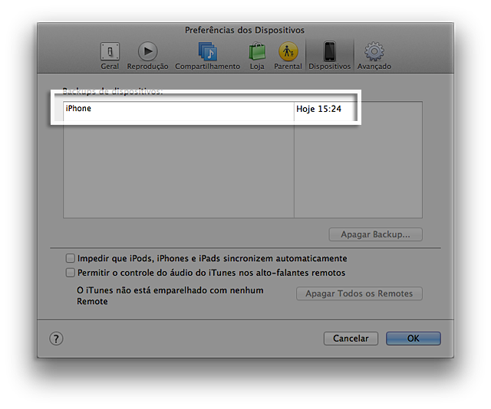

  - Como restaurar a partir de um backup:

Para restaurar informações a partir de um backup, use um dos seguintes métodos depois de conectar seu dispositivo iOS ao computador que você normalmente sincroniza:

- Clique no menu Arquivo e selecione Dispositivos > Restaurar a partir de um Backup, ou:
- Abra a aba Resumo do dispositivo iOS. Há duas maneiras de acessar isso:

- Clique no botão do dispositivo, localizado no canto superior direito. (Se estiver visualizando na iTunes Store, clique no botão Biblioteca no canto superior direito. O botão do dispositivo então estará disponível.)
- De qualquer visualização no iTunes, clique no menu Visualizar e selecione Mostrar Barra Lateral. Selecione seu dispositivo iOS pelo iTunes em Dispositivos.

- Clique no botão Restaurar a partir de um Backup.

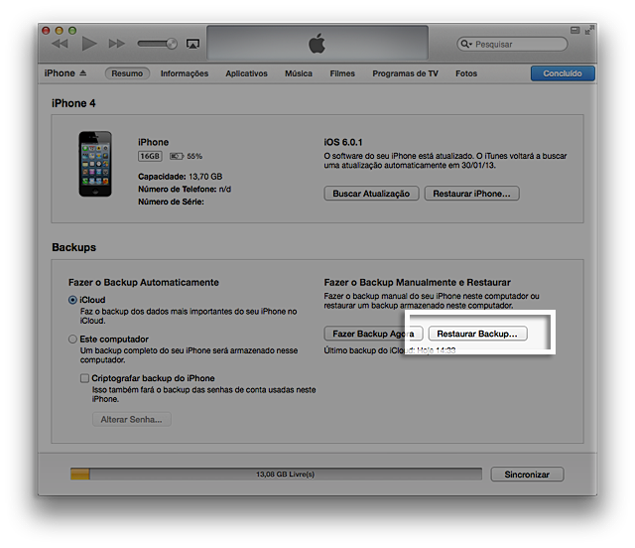

Alteração realizada | Responsável | Data

